https://c.estrepublicain.fr/economie/2025/12/20/apose-l-heure-du-reveil-a-sonne-pour-la-marque-horlogere

Montbéliard Apose, l’heure du réveil a sonné pour la marque horlogère
Après une liquidation judiciaire prononcée en juillet dernier, la marque mulhousienne à l’esprit franchement franc-comtois repart grâce à la volonté et la détermination de Romain Thiriet. La longue nuit de sommeil a porté conseil.
Sam Bonjean - 20 déc. 2025 à 07:00 - Temps de lecture : 3 min
|


Une passion dévorante. Presque destructrice. Au point de le conduire aux portes de la dépression. « Ce fut dur à encaisser », concède Romain Thiriet. Le jeune horloger mulhousien avait rejoint l’aventure Apose après quelques mois d’existence. La marque horlogère, lancée en décembre 2020 , avait quelques atouts en poche (des composants majoritairement produits dans le Doubs) mais des erreurs stratégiques ont fini par torpiller l’embarcation.
L’affaire se soldant par une liquidation judiciaire , prononcée le 2 juillet dernier par le tribunal de Mulhouse. Après avoir envisagé un changement de cap (Romain Thiriet avait même postulé, dans le Pays de Montbéliard, auprès d’un célèbre maroquinier), il cogite dans son coin. Retourne l’affaire dans tous les sens.
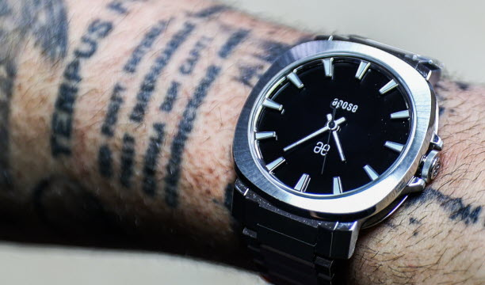
Apose ou l’éloge de la sobriété. Photo Lionel Vadam

« C’était une telle frustration d’en rester là »
« C’était une telle frustration d’en rester là. Je m’étais tellement investi dans cette aventure. Et puis je pensais aux clients (N.D.L.R. : environ 3 000 montres ont été produites) qui nous avaient fait confiance et que nous laissions sur le carreau. Qui allait assurer le service après-vente ? » Avec ses tripes, il décide alors de porter un projet de reprise. Son discours, son enthousiasme ont manifestement convaincu. Le voici donc propriétaire du stock restant.

Un certain esprit à la française
Comme une belle montre mécanique que l’on aurait laissée, durant des mois, dormir dans un tiroir, après quelques tours de remontoir, le mouvement repart. « J’ai envie de porter Apose là où elle devait être », dit-il. Sans l’esbroufe initiale mais avec l’envie de proposer un garde-temps sobre, classique, incarnant un certain esprit à la française avec un tarif plus contenu. Mais toujours en misant sur les savoir-faire comtois en la matière. Au point de réfléchir à la future domiciliation d’Apose. « À Mulhouse, ou en Franche-Comté, je ne sais pas encore », avoue celui qui est tombé tardivement mais passionnément dans le chaudron horloger.

Promo Richard Mille
Parti, après son bac, pour entamer un cursus en lien avec l’environnement, à Rennes, il découvre qu’une formation horlogère est dispensée à deux pas de son établissement. Comme un signe du destin. C’est la révélation. CAP puis brevet des métiers d’art en poche (avec une promotion parrainée par un certain Richard Mille, pape de l’horlogerie de luxe), Romain Thiriet est désormais convaincu que le nouveau chapitre d’Apose, délesté de ses scories initiales, sera le bon. Il a pour lui l’expertise du produit et un enthousiasme à soulever les montagnes.

Le troisième mousquetaire
Après Christophe Hoppé (patron de Bausele et projetant de relancer Eberjax, une marque née à Charquemont), après Jérôme Burgert , fondateur des montres Serica, Romain Thiriet espère bien être le troisième mousquetaire mulhousien à ferrailler durablement dans les sphères horlogères.
Pour reprendre le titre d’un célèbre James Bond, « on ne meurt que deux fois ». Apose a déjà utilisé une vie…



